На сайт от 23.06.2021

**О надзоре за санитарным содержанием зон отдыха**

**по состоянию на 23.06.2021г.**

В соответствии с решением Любанского РИК от 01.06.2021 № 897 «О разрешении работы пляжей на территории Любанского района в период купального сезона 2021 года» на территории района разрешена работа 4 пляжей: на зоне отдыха в районе Любанского водохранилища; пляж г.Любань; на базе отдыха «Бобровая хатка» ЧТУП «Сливец и К»; парк семейного отдыха «Лапландия» и.п.Лапанович А.И.

С начало купального сезона проведено 10 обследований пляжей зон рекреации, утвержденных решениями органов исполнительной власти. На 1 зоне отдыха выявлены нарушения - вновь требуется удаление прибрежной надводной растительности на мелководье пляжа зоны отдыха на Любанском водохранилища, закрепленной за ГУП «Любанское ПМС» (растительность была удалена в мае), в настоящее время - свыше 50 см. над поверхностью воды. Руководителю закрепленной организации направлено информационное письмо об устранении имеющихся нарушений.

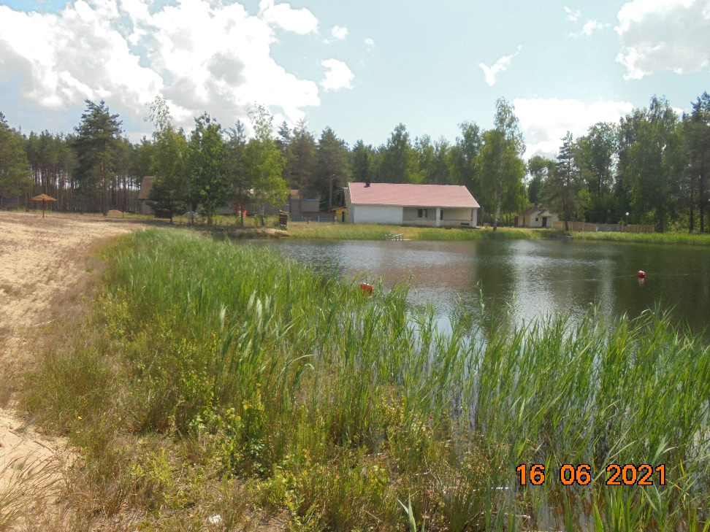

Отобрано и исследовано 22 пробы воды, все пробы соответствовали установленным показателям безопасности.

По состоянию на 23.06.2021г. купание детей и взрослых разрешено на всех зонах отдыха Любанского района.

Помощник врача-гигиениста И.А.Шешко